**СОЗДАНИЕ СОТРУДНИКА В СБИС**

1. Создаем учетную запись для «сотрудника»

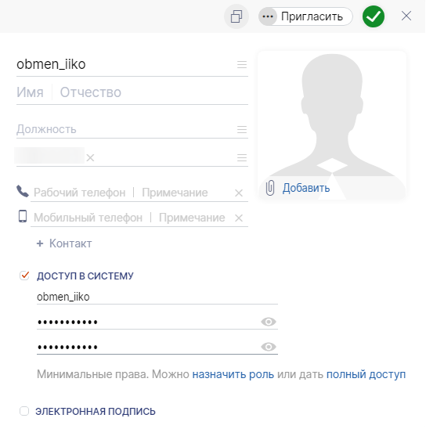

Наим. Юридического лица

1. Для работы обмена пользователю достаточно прав на просмотр входящих документов

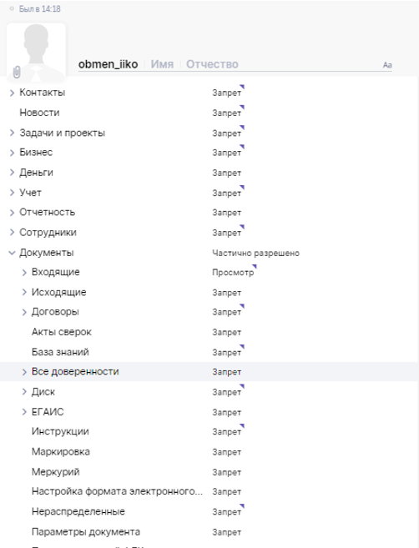

1. Заходим в систему СБИС под учетной записью нашего сотрудника.

При первом входе система попросит заполнить e-mail

